3. Тема. Гармония по общему цветовому тону и светлоте. (7 часов)
Цель: Последовательное ведение длительной постановки. Применение различных приемов работы с акварелью.
Задача: Ритмическое построение цветовых пятен.
Выполнить задание: Натюрморт с крупным предметом быта, фруктами и овощами. Использование акварели («а-ля-прима», многослойная акварель), бумага формата А3.

- Приемы акварели
«а-ля-прима»

- Это техника живописи «за один сеанс», когда одновременно «проходят весь лист» большими отношениями, обычно этот способ акварели используют на первом этапе работы, когда надо передать цвето-тоновые отношения. Поэтому здесь нельзя допускать высыхания краски на бумаге, т.к., мазки должны «связываться» между собой, плавно переходя из одного оттенка в другой. Такие цветовые переходы называются растяжками. Мазки должны быть в полную силу (по тону и по цвету), минимум перекрытий! В технике алла прима акварель желательно не перекрывать другими слоями, пытаясь вновь увеличить ее интенсивность. Есть опасность переборщить с количеством цветов и получить грязь. Следует сразу писать активными, сочными мазками. А необходимые акценты, придающие резкость и законченность, можно аккуратно подчеркнуть на высохшей работе.

Примеры работ с техникой «а-ля-прима»:
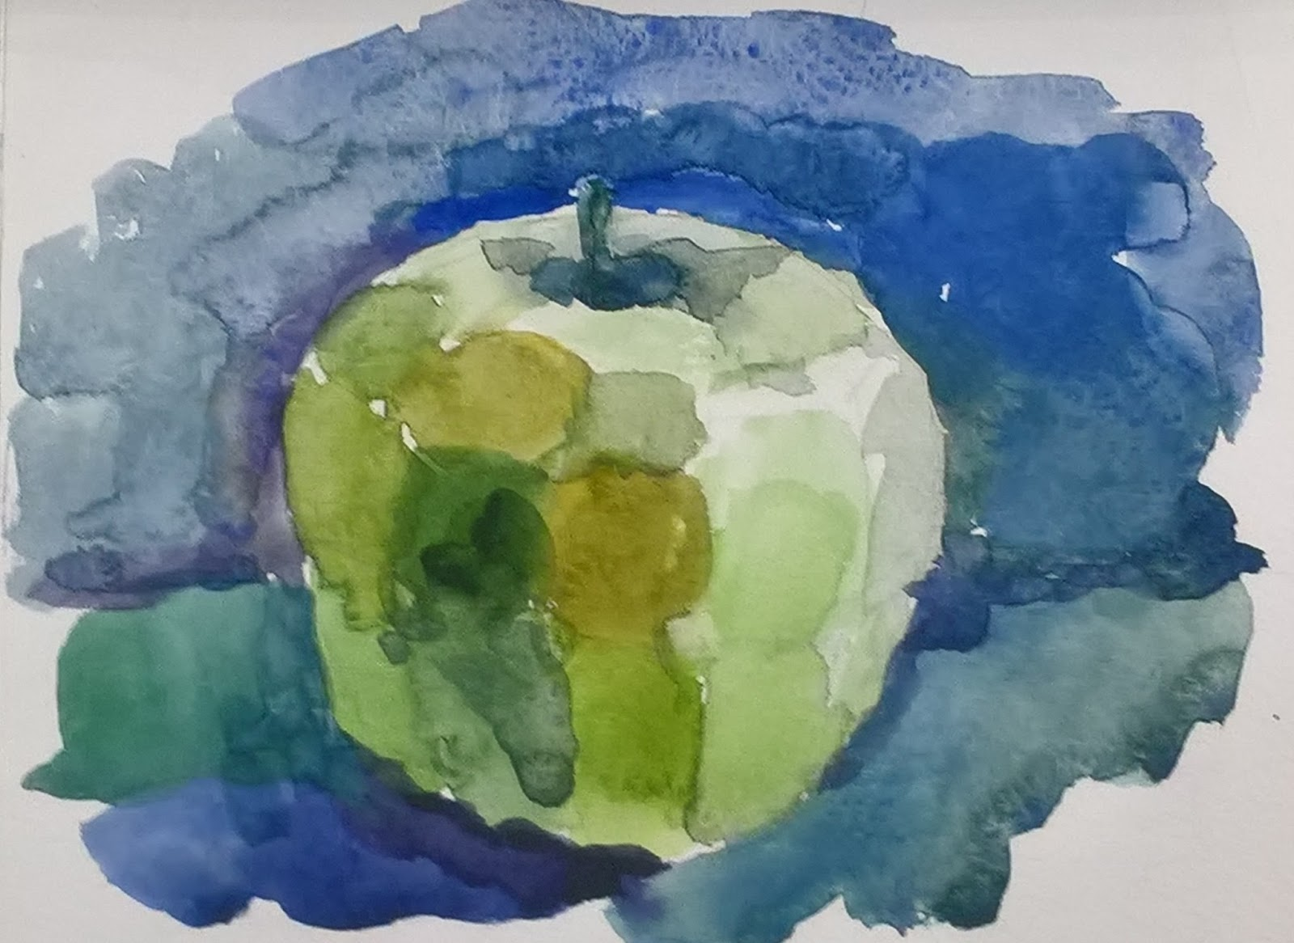

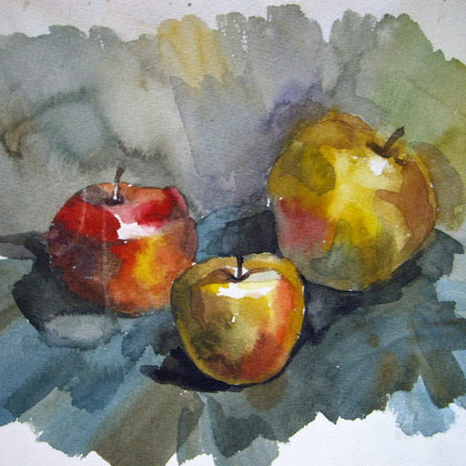
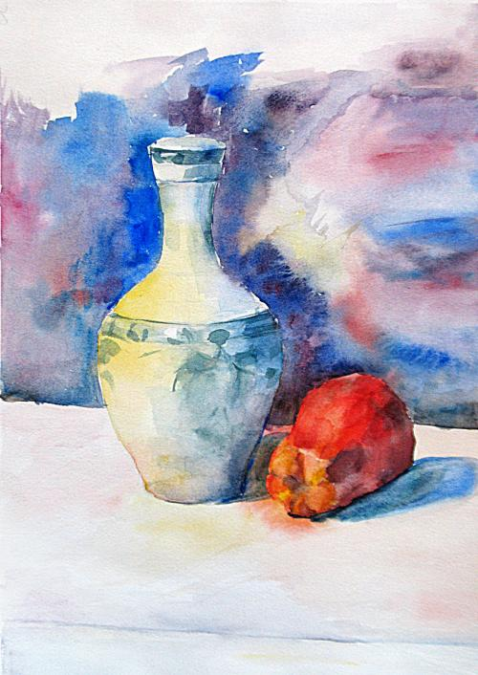

Многослойная акварель
- Приём выполняется за счёт прозрачных цветных лессировок – заливок и мазков краски, которые накладываются друг на друга послойно. Каждый слой необходимо просушить, избегая смешения. Мазки выполняются аккуратно, чтобы не повредить или не размыть уже высохшие живописные участки. Лессировка - это основной способ работы при выполнении длительных учебных постановок.

Примеры многослойной акварели

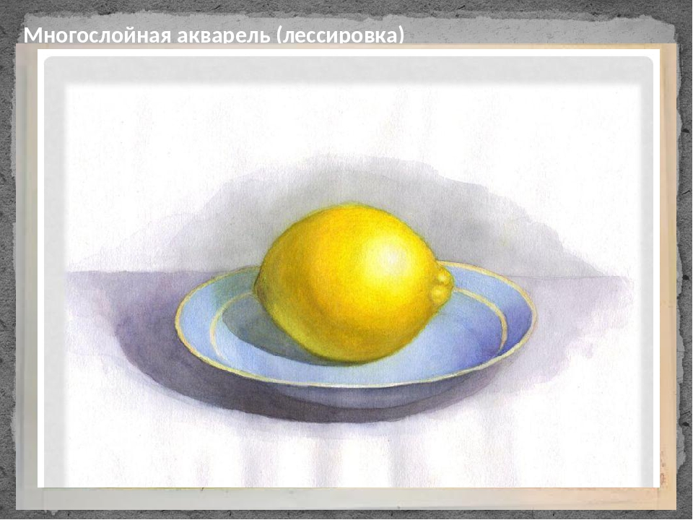

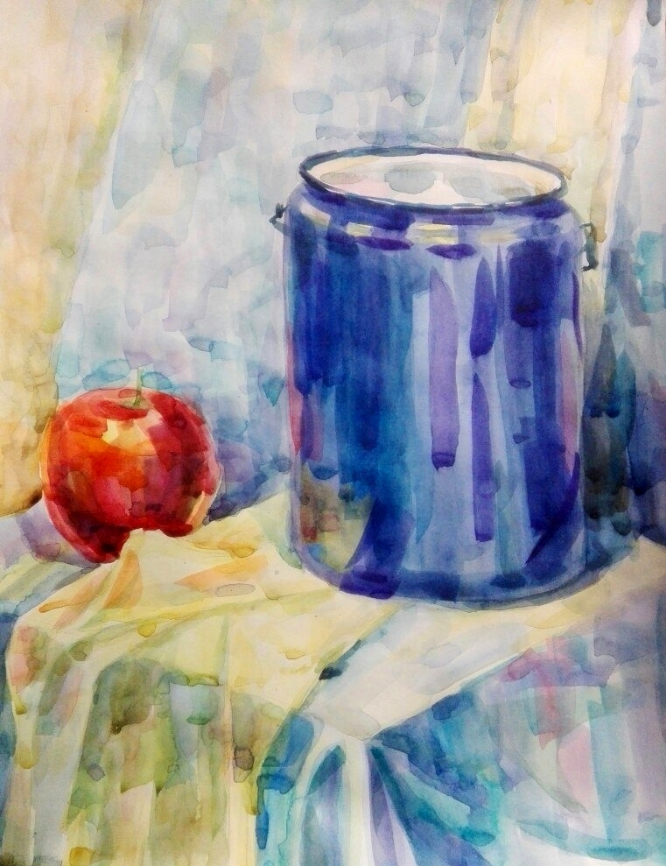

Этапы работы
- Поставить натюрморт, осветить его сбоку
- Сделать рисунок карандашом
- Цветовое решение:
- поиск цвето-тоновых отношений, при этом использовать технику «а-ля-прима», работать мазком, всем ворсом, крупной кистью, работать с палитрой; начинайте писать с больших пятен (с темных мест).
- рефлексы, дальше работать лессировками
- работа в тенях: падающие, собственные тени
- детализация

Примеры натюрмортов (какие вы можете поставить):

